**Почвообрабатывающие машины**

**СПОСОБЫ МЕХАНИЧЕСКОЙ ОБРАБОТКИ ПОЧВЫ**

Основная задача механической обработки почвы — создание благоприятных условий для развития культурных растений с целью получения высоких и устойчивых урожаев. В процессе механической обработки почвы уничтожают сорняки и насекомых-вредителей, заделывают пожнивные остатки и удобрения, создают условия для накопления влаги.

Различают основную, специальную и поверхностную обработку почвы

**Основную обработку** — вспашку плугом с оборотом пласта — проводят на глубину от 20 до 35 см. Вспашку почв с небольшим пахотным горизонтом иногда сочетают с одновременным рыхлением н аыеоенк6огжних слоев на глубину 35—42 см. В районах, подверженных ветровой эрозии (разрушение и выдувание почвы под действием ветра), основная обработка почвы состоит в рыхлении плугами-рыхлителями или культиваторами-плоскорезами на глубину 16—30 см без оборота пласта. При такой обработке на поверхности сохраняется стерня, которая защищает почву от выдувания. Обработка почвы по методу Т. С. Мальцева заключается в рыхлении плугами на глубину 35—40 см без оборота пласта. Такую обработку проводят один раз в пять-шесть лет.

**К специальной обработке** относят вспашку целинных, болотных почв, плантажную и ярусную вспашку, глубокое рыхление, фрезерование почвы, бурение ям под посадку деревьев и др.

**Поверхностная обработка** предусматривает следующие операции: лущение, боронование, шлейфование, культивацию, прикатывание, окучивание, нарезку гребней и поделку гряд (в районах избыточного увлажнения) и др.

**КЛАССИФИКАЦИЯ ПОЧВООБРАБАТЫВАЮЩИХ МАШИН И ОРУДИИ**

В соответствии со способами механической обработки почвы различают три группы почвообрабатывающих машин и орудий:

тракторные плуги и другие машины и орудия общего назначения для основной обработки почвы, плуги и другие машины и орудия специального назначения машины и орудия для поверхностной обработки почвы. Тракторные лемешные плуги общего назначения производят вспашку с оборотом пласта, причем пахота может быть свально-развальной или гладкой (без свальных гребней и развальных борозд). Плуги для свально-развальной пахоты имеют правооборачивающие корпуса, а плуги для гладкой пахоты — право- и левооборачивающие корпуса, которые работают попеременно при прямом и обратном ходах плуга.

Плуги для гладкой пахоты подразделяют на оборотные, клавишные и челночные. **Оборотный** плуг имеет право- и левооборачивающие корпуса, смонтированные на раме, которая поворачивается вокруг продольной оси после каждого прохода плуга. **Клавишный** плуг имеет право- и левооборачивающие корпуса, подвешенные к рамам двух секций, которые попеременно включаются в работу. **Челночный плуг** состоит из двух самостоятельных плугов (право- и лево-оборачивающего), один из которых устанавливают спереди трактора, а другой — сзади.

Плуги для гладкой пахоты обеспечивают однородную обработку почвы. Отсутствие борозд и гребней улучшает условия работы сеялок и других машин на повышенных скоростях. Производительность плугов для гладкой пахоты несколько выше, чем обычных (для свально-развальной пахоты), благодаря сокращению холостых переездов, но по конструкции они сложнее обычных.

К орудиям основной обработки почвы относят также плуги-лущильники, плуги для безотвальной пахоты по методу Т. С. Мальцева, культиваторы-плоскорезы для обработки почвы, подверженной ветровой эрозии.

В число машин и орудий специального назначения входят плуги кустарниково-болотные, плантажные, садовые, для каменистых почв, для горных склонов, ярусные, лесные, дисковые, рыхлители для пред-плантажной и предпосадочной обработки почвы, виноградниковые машины, фрезы для обработки почвы на осушенных болотах, ямокопатели и др.

Машины и орудия для поверхностной обработки почвы подразделяют на следующие группы:

бороны (зубовые, сетчатые, шлейф-бороны, дисковые и др.) и дисковые лущильники для рыхления почвы, борьбы с сорняками и выравнивания поверхности поля;

культиваторы для сплошной и междурядной обработки почвы;

катки для уплотнения почвы, дробления комков и выравнивания поверхности.

По способу соединения с тракторами и самоходными шасси почвообрабатывающие машины и орудия могут быть навесными, полунавесными и прицепными. Навесной называют такую машину или орудие, вес которых при переводе в транспортное положение полностью воспринимается ходовой частью трактора. К полунавесным относят машины и орудия, вес которых при транспортировании частично воспринимается трактором, а частично — опорными колесами машины или орудия.

Прицепные машины и орудия имеют собственный колесный ход, который воспринимает вес машины при холостых переездах и в работе. Навесные машины и орудия в 1,5—2 раза легче прицепных, значительно проще по конструкции, их легче транспортировать. Производительность навесных машин и орудий выше, чем прицепных.

**МАШИНЫ И ОРУДИЯ ДЛЯ ПОВЕРХНОСТНОЙ ОБРАБОТКИ ПОЧВЫ**

**Зубовые бороны** предназначены для раздробления и рыхления глыб и пластов почвы после вспашки плугом, выравнивания поверхности поля, разрыхления верхнего слоя почвы и уничтожения почвенной корки, образующейся после дождей, уничтожения сорной растительности, заделки семян и минеральных удобрений. Зубовые бороны подразделяют на три типа по удельному давлению *q* на один зуб: тип I —тяжелая *(q* = 1,6—2 кгс на один зуб); тип II — средняя *(q* = 1,2—1,5 кгс на один зуб); тин **III** — легкая *(q =* = 0,6—1 кгс на один зуб). Рабочие органы зубовых борон — жесткие стальные зубья квадратного или круглого сечения. Тяжелые и средние зубовые бороны имеют зубья квадратного сечения с односторонней оттяжкой на одно ребро. При установке скошенным ребром назад по ходу движения зубья входят в почву глубже, при установке скошенным ребром вперед — мельче. Зубовая борона состоит из трех одинаковых звеньев. Зубья крепят в отверстиях, просверленных в местах пересечения продольных зигзагообразных и поперечных планок. Зигзагообразные планки позволяют разместить зубья так, чтобы каждый из них образовывал на поверхности поля самостоятельную борозду на одинаковом расстоянии одна от другой (49 мм у тяжелых и средних борон и 30 мм у легких).

**Борона ЗБЗТУ-1,0** (рис. *в) —* зубовая тяжелая усиленная — предназначена для дробления глыб, рыхления пласта после вспашки, выравнивания поверхности поля, уничтожения сорняков и заделки в почву удобрений. Состоит изтрех отдельных звеньев, соединенных между собой прицепом. Ширина захвата одного звена около 1 м (931 мм). Ширина захвата всей бороны 2,89 м. Глубина боронования 5—10 см. Рабочая скорость 7 км/ч. Масса бороны с прицепом около 140 кг. Производительность 2 га/ч. Борону агрегатируют со всеми сцепками и тракторами различных марок.

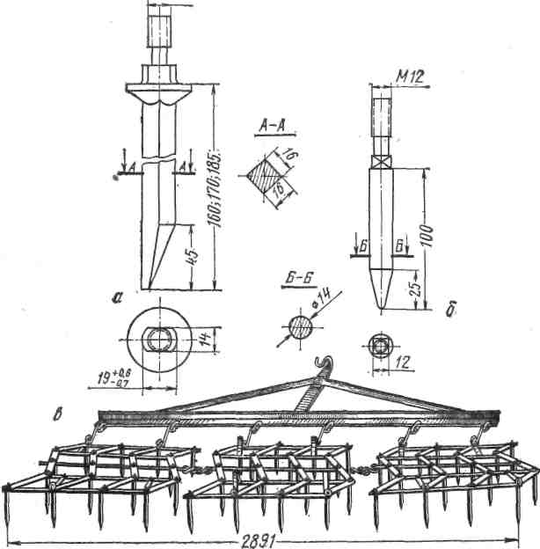

Зубья борон: ***а*** *—* квадратного сечения (тяжелой и средней борон); *б* — круглого сечения (легкой бороны); в — общий вид трехзвенной зубовой тяжелой бороны ЗБЗТУ-1,0.

**Борона ЗБЗС-1,0** — зубовая средняя — предназначена для рыхления почвы после вспашки и разрушения корки на посевах озимых. Состоит из трех звеньев. Имеет зубья квадратного сечения длиной 170 мм (от конца острия до места крепления). Устроена борона так же, как и тяжелая. Ширина захвата бороны 2,89 м. Рабочая скорость 7 км/ч. Масса 103 кг. Производительность 2 га/ч.

**Борона ЗБП-0,6** — зубовая посевная (легкая) — предназначена для боронования посевов, уничтожения почвенной корки, заделки семян и минеральных удобрений. Состоит из трех звеньев круглого сечения. Ширина захвата одного звена 570 мм, а всей бороны 1,77 м. Рабочая скорость 7 км/ч. Производительность 1,4 га/ч.

Лапчатые бороны предназначены для предпосевной обработки зяби с подрезанием сорняков без перемещения верхнего слоя почвы. Отечественная промышленность выпускает лапчатую, трехзвенную борону ЗБЗЛ-1,0 (рис. 46). Рабочими органами бороны являются рыхлящие лапы / с шириной захвата 75 мм и высотой 140 мм и прикатывающие катки *3.* Лапы установлены с перекрытием по следу. Глубину обработки регулируют в пределах 4—7 см перестановкой прикатывающих катков *3* и осей опорных колес *2* по высоте. Ширина захвата бороны 3 м. Рабочая скорость 6 км/ч. Борону агрегатируют с тракторами Т-25А, Т-40А, Т-40М, «Беларусь», ЮМЗ-6Л. Масса 260 кг. Производительность 1,8га/ч.

**Пружинная борона БП-12** предназначена для рыхления почвы на глубину от 6 до 8 см в районах Северо-запада страны и в Прибалтике. Имеет 12 пружинных зубьев. Ширина захвата 1,05 м. Рабочая скорость 6 км/ч. Борону агрегатируют с трактором Т-25А. Производительность 0,4 га/ч

**Облегченная зубовая борона (райборонка) ЗОР-0,7** предназначена для разрушения корки на поверхности почвы и уничтожения сорняков. Состоит из трех звеньев. Ширина захвата 2,1 м. Рабочая скорость6 км/ч. Борону агрегатируют со всеми сцепками и тракторами различных марок. Производительность 2,8 га/ч.

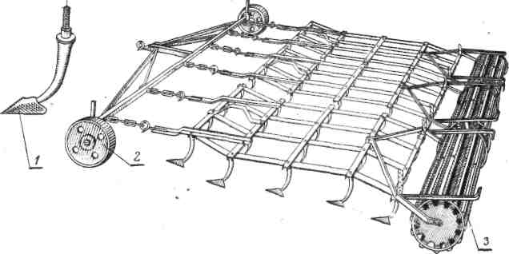

Трехзвенная лапчатая борона ЗБЗЛЛ.О: / — лапа; 2 — опорное колесо; *3 —* прикатывающий каток

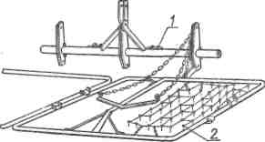

Сетчатая борона БСО-4,0 с навеской НУБ-4,8: / — навеска; 2 — борона.

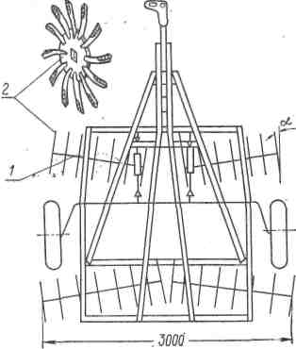

Игольчатая гидрофицированная борона БИГ-3: / — батарея; *2* — игольчатый диск.

**Шлейф-борона ШБ-2,5** предназначена для поверхностного выравнивания почвы и рыхления зяби весной. Состоит из двух- звеньев, соединенных прицепом (вагой). Звено имеет раму, к которой крепится плоский нож с регулятором наклона и угольник-гребенка с 12 зубьями высотой 100 мм. С рамой соединяется шлейф, состоящий из четырех металлических (из угольников) или деревянных (5x5 см) брусьев, соединенных между собой цепочками. При движении бороны нож срезает гребни пахоты, зубья рыхлят почву, а брусья выравнивают поверхность почвы путем перемещения ее с гребней в борозды. Ширина захвата бороны 2,5 м. Рабочая скорость 6 км/ч. Масса около ПО кг. Производительность 1,8 га/ч.

**Сетчатые бороны** предназначены для рыхления верхнего слоя почвы и уничтожения сорняков, разрушения корки на посевах в период появления всходов, боронования гладких и гребневых посадок картофеля, прореживания всходов сахарной свеклы и кукурузы. Рабочими органами сетчатых борон являются ножевидные острые зубья в виде стрельчатой лапки и зубья круглого сечения с затупленными концами. Благодаря шарнирному соединению зубьев и секций борона хорошо приспосабливается к микрорельефу поля.

Навесная сетчатая облегченная борона БСО-4,0 состоит из двух секций. Рабочие органы — зубья круглого сечения с затупленными концами. Глубина обработки почвы 4—8 см. Ширина охвата 4 м. Рабочая скорость 6 км/ч. Борона снабжена универсальной навеской НУБ-4,8. Борону агрегатируют с трактором Т-25А. Масса бороны 93 кг. Производительность 2,6 га/ч.

**Игольчатая гидрофицированная борона БИГ-3** предназначена для использования в районах, подверженных ветровой эрозии, на осеннем и весеннем рыхлении полей, покрытых стерней и другими растительными остатками, с целью сохранения влаги, заделки семян сорняков, а также для выравнивания неровностей поверхности поля от предыдущей обработки. Борону используют вместо дискового лущильника и кольчатого катка.

Борона состоит из четырех батарей /: двух передних и двух задних, смонтированных на раме. Игольчатые диски *2* надеты на квадратную ось и плотно зажаты на ней. Угол атаки батарей можно устанавливать равным 8, 12 и 16° при помощи винтовых стяжек и фиксаторов.

Во время движения бороны иглы дисков заглубляются в почву на 4—6 см, рыхлят ее и заделывают семена сорняков. При работе на скоростях 8—9 км/ч рекомендуется для большого сохранения стерни уменьшать угол атаки батарей. Ширина захвата бороны 3 м. Борону агрегатируют с тракторами ДТ-75, Т-74, Т-150, Т-150К, К-700А и К-701 при помощи сцепок СП-16. Масса бороны 1100 кг. Производительность до 13,5 га/ч.

**ДИСКОВЫЕ БОРОНЫ**

Дисковые бороны по назначению делят на полевые (БД), садовые (БДС) и болотные" (БДБ) 1. Полевые бороны предназначены для крошения задернелых пластов и глыб, весенней предпосевной обработки почвы, освежения зедернелых лугов и лущения стерни; садовые бороны — для рыхления почвы, уничтожения сорняков в междурядьях и приствольных полосах садов, в виноградниках и ягодниках; болотные бороны — для разрушения пластов почвы после вспашки болотных, кустарниковых и целинных земель, а также для улучшения лугов и пастбищ.

Рабочими органами дисковой бороны являются сферические или вырезные сферические стальные диски . Сферические диски — рабочие органы полевых и легких садовых борон, вырезные сферические диски — тяжелых полевых садовых и болотных борон. Вырезы в дисках улучшают дробление пласта, (подрезание и выбрасывание на поверхность почвы растительных остатков (корни, мелкие пни ит. д.). Диски бороны монтируют в батареи. В батарее может быть от 4 до 11 дисков.

Батареи на раме бороны размечают по двухследнои схеме, при которой во время работы бороны поверхность поля обрабатывается дважды. Чтобы исключить смещение бороны в сторону под действием реакции почвы, батареи располагают симметрично, а диски на батареях размещают так, чтобы реакции почвы взаимно уравновешивались . Батареи садовых борон располагают несимметрично . Это дает возможность сместить линию тяги бороны в сторону и удалить тем самым трактор от деревьев на необходимое расстояние.

Глубину обработки почвы дисковой бороной регулируют изменением угла атаки и балластными грузами. Угол атаки в боронах изменяют в пределах от 10 до 20°. Чем больше угол атаки батарей, тем больше глубина обработки, и наоборот. Глубина рыхления почвы полевыми боронами составляет 10 см, садовыми — от 6 до 15 см и болотными — до 25 см.

**Прицепная полевая дисковая борона БД-10** состоит из четырех секций /, *2, 8 и 9, в* каждой из которых имеется по три батареи дисков диаметром 450 мм. Угол атаки дисков регулируют от 12 до 21**°** через каждые 3° перестановкой секций относительно рамы. Для этого укорачивают или удлиняют передние тяги *6* и фиксируют секции в требуемом положении соединителями *5.*

Борона имеет гидравлическую систему, состоящую из четырех гидроцилиндров Ц-55 и одного гидроцилиндра Ц-100, труб и рукавов высокого давления (на рисунке гидросистема не показана). Гидросистема служит для перевода бороны в транспортное или рабочее положение. Ширина захвата бороны 10 м. Борону агрегатируют с трактором К-700, а также с другими тракторами класса не ниже 5 тс. Масса бороны 3700 кг. Производительность до 8,5 га/ч.

**Прицепная полевая дисковая борона БДТ-7** имеет восемь батарей, состоящих из вырезных сферических дисков. Перевод бороны в рабочее или транспортное положение производится гидроцилиндром. Ширина захвата 7 м. Глубина обработки до 20 см. Борону агрегатируют с теми же тракторами, что и БД-10. Производительность до 6 га/ч.

**Прицепная полевая дисковая борона БД-4,1** имеет четыре секции дисков диаметром 510 мм. Угол атаки дисков регулируют в пределах 10—21°. Глубина обработки почвы до 10 см. Перевод бороны в транспортное или рабочее положение производится выносным гидроцилиндром. Ширина захвата бороны 4,1 м. Борону агрегатируют с тракторами ДТ-75, ДТ-75М и Т-74. Масса бороны 1270 кг. Производительность 3,4 га/ч.

**Навесная полевая дисковая борона БДН-3** состоит из четырех батарей, установленных в два ряда. Ширина захвата до 3 м. Борону агрегатируют с тракторами ДТ-75, Т-74, «Беларусь» и др. Производительность до 3,2 га/ч.

**Прицепная садовая тяжелая дисковая борона БДСТ-2,5** предназначена для рыхления почвы на глубину до 15 см и уничтожения сорняков в междурядьях садов. После обработки почвы бороной отпадает необходимость проводить вспашку междурядий плугом-лущильником. Борона имеет две секции батарей дисков, расположенных по схеме. Диски двух передних батарей сферические вырезные. Диски двух задних батарей — сплошные. Диаметр дисков 660 мм. Вынос бороны вправо или влево от продольной оси трактора (до 2,85 м) производится путем установки тяги прицепа в соответствующее отверстие сектора. Конструкция прицепа аналогична прицепу садового плуга: Угол атаки регулируют путем изменения угла раствора между батареями передней и задней рам бороны с помощью выносного гидроцилиндра. При этом угол атаки передних батарей можно изменять в пределах 18—25°, а задних батарей — 18—32°. Ширина захвата бороны 2,5 м. Борону агрегатируют с тракторами ДТ-75 и Т-74. Масса бороны 1080 кг. Производительность 2 га/ч.

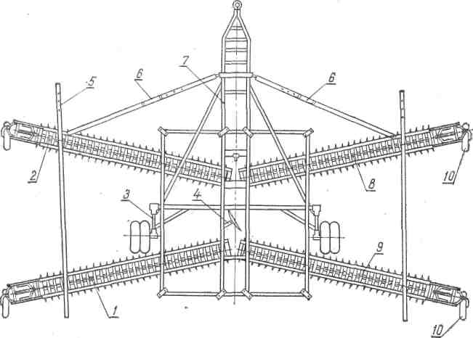

Схема полевой дисковой бороны БД-10 *1, 2, 8 и 9*—секции бороны; *3* — рама транспортных колес; *4* — гребнерез; 5 — соединитель секций; *6* — передняя тяга; 7 — рама бороны; *10 —* самоустанавливающиеся колеса секций

**КАТКИ**

Катки применяют для разбивания глыб и комков, разрушения корки, рыхления и уплотнения почвы, выравнивания поверхности поля, а также для укатывания многолетних трав перед запахиванием их в почву, уничтожения ледяной корки на озимых посевах и других целей. По конструкции рабочих органов различают кольчатые, кольчато-шпоровые, кольчато-зубчатые, борончатые и гладкие (водоналивные) катки.

**Кольчатый каток** состоит из нескольких батарей, собранных из отдельных металлических дисков (колец) диаметром 30— 45 см с конусными фланцами. Батарея дисков, собранных на одной оси, образует секцию катка с ребристой поверхностью. Кольчато-шпоровый катокимеет ребристо-зубчатые диски диаметром 520—545 мм, свободно вращающиеся на оси. Ребра колец разрушают глыбы и комки. Кольчато-зубчатый каток состоит из колец с ребордами и колец с зубцами.

**Борончатый каток** снабжен цилиндрическими барабанами, на поверхности которых по винтовой линии укреплены зубья. При перекатывании барабанов по почве зубья внедряются в нее и разрушают комки и. корку.

**Гладкий цилиндрический каток**состоит из нескольких пустотелых барабанов, которые заполняют водой. Применяют эти катки главным образом для прикатывания почвы с целью уплотнения. В результате уплотнения почвы улучшается поступление воды из нижних слоев к верхним и создаются хорошие условия для прорастания семян.

**Прицепной кольчато-шпоровый каток ЗККШ-6**состоит из трех секций с рабочими литыми чугунными дисками, свободно надетыми на оси. В каждой секции установлено 13 дисков. Диаметр их 520 мм. Рабочей частью диска являются клинообразные шпоры (шипы), расположенные по обеим сторонам окружности обода. При вращении дисков шпоры ударяют по почве своей прямой частью, рыхлят и уплотняют почву. Степень рыхления и уплотнения зависит от давления катка на 1 см ширины захвата. Удельное давление на почву можно изменять в пределах 2,5—4,3 кгс на 1 см ширины захвата путем помещения в ящики секций дополнительного груза.

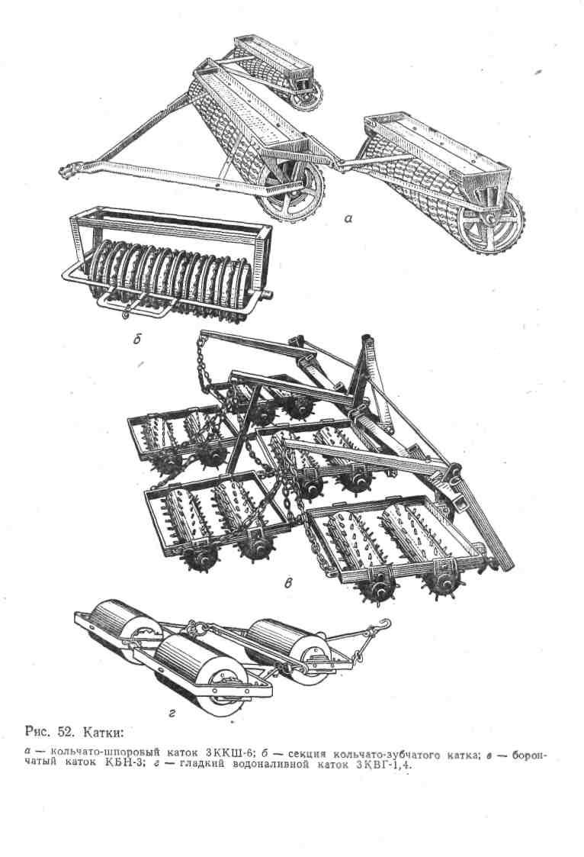

Ширина захвата трех секций 5,7 м. Каток агрегатируют с тракторами Т-40, Т-40А и «Беларусь», а также при помощи сцепок с более мощными тракторами (класса 3—5 тс). Масса 1700 кг. Производительность 5,7 га/ч.

Прицепной кольчато-зубчатый каток ККН-2,8 — односекционный с шириной захвата 2,8 м. Его используют в агрегате со свекловичными сеялками и культиваторами. Рассчитан для работы с трактором Т-25А, а при помощи сцепки С-11У — с тракторами Т-54С, Т-70, «Беларусь». Масса 670 кг. Производительность до 2,5 га/ч.

Навесной борончатый каток **К.БН-3** состоит из пяти секций, в каждой из которой имеется по два зубчатых катка. Прямоугольные рамки секций шарнирно соединены между собой и с брусом орудия, который навешивают на навесную систему трактора. Ширина захвата катка 3,25 м. Рабочая скорость 6 км/ч. Каток агрегатируют с тракторами ЮМЗ-6, Т-40,. Т-40А и Т-25А. Масса катка 605 кг. Производительность 1,9 га/ч.

Прицепной Гладкий водоналивной каток **ЗКВГ-1,4**состоит из трех металлических пустотелых барабанов диаметром 0,7 м и длиной 1,4 м каждый. Емкость барабана для заполнения водой 500 л. Изменением количества заливаемой воды можно регулировать удельное давление катка на почву в пределах 230—600 кг на 1 м ширины захвата. Ширина захвата катка 4 м. Рабочая скорость 6 км/ч. Каток агрегатируют с тракторами Т-25А, Т-40, Т-40А и «Беларусь». Масса катка 977 кг. Производительность 3—4 га/ч:

Прицепные водоналивные свекловичные катки **СКГ-2-1, СКГ-2, СКГ-2-3 и СКГ-2-2** предназначены для прикатывания почвы вслед за посевом семян сахарной свеклы, а также после культивации. Ширина захвата катков соответственно равна 2,7; 5,4; 8,1; 4 м. Двух-и трехсекционные катки агрегатируются при помощи сцепки-С-11У.

**ТИПЫ КУЛЬТИВАТОРОВ И ТРЕБОВАНИЯ К НИМ**

Культиваторы предназначены для рыхления поверхности почвы на глубину до 12 см и глубокого рыхления на глубину до 25 см и более, уничтожения сорной растительности, внесения в почву минеральных удобрений, окучивания и нарезания поливных борозд.

По назначению различают культиваторы для сплошной обработки почвы и пропашные. К культиваторам для сплошной обработки почвы относят паровые культиваторы, предназначенные для ухода за парами и предпосевной обработки почвы, культиваторы-плоскорезы для рыхления стерневых полей на глубину до 16 см, штанговые культиваторы для уничтожения корневищных сорняков, культиваторы-рыхлители, садовые и-лесные культиваторы. Пропашными называют культиваторы, которые предназначены для междурядной обработки посевов с целью рыхления почвы и уничтожения сорной растительности, прореживания растений в рядках, окучивания и нарезания поливных борозд. К пропашным относят также большую группу культиваторов-растениепитателей, предназначенных для подкормки растений минеральными удобрениями в период роста. Пропашные культиваторы, которые приспособлены для выполнения предпосевной обработки почвы, а также для ухода за посевами с междурядьями разной ширины, называют универсальными. Тракторные культиваторы изготовляют навесными и прицепными. К культиваторам предъявляют следующие основные агротехнические требования. При сплошной обработке почвы поверхность поля должна быть ровной, без гребней и борозд. Рыхление почвы должно происходить без выноса влажных слоев на поверхность, без распыления частиц или их уплотнения. Отклонение от заданной глубины обработки почвы допускается не более ± 1 см. Рабочие органы культиватора должны уничтожать не менее 98 - 99% сорняков и не повреждать растения.

**РАБОЧИЕ ОРГАНЫ КУЛЬТИВАТОРОВ**

На культиваторах устанавливают следующие рабочие органы лапы -односторонниеплоскорежущие (бритвы), стрельчатые плоскорежущие и универсальные; зубья — рыхлительные (долотообразные лапы), оборотные, копьевидные и пружинные; стальные стержни — штанги; игольчатые диски; лапы-отвальчики; подкормочные лапы или ножи для сухой и жидкой подкормки; корпуса окучивающие и бороздорежущие (арычники).

Лапы культиваторов по назначению подразделяют на полольные и рыхлительные*.*

Односторонние плоскорежущие лапы предназначены для подрезания сорной растительности, прореживания культурных растений и рыхления почвы на глубину до 6 см в междурядьях. Наличие у лапы вертикальной части, которая предохраняет рядок от присыпания почвой, позволяет вести обработку с малыми защитными зонами. Лапы изготовляют правыми и левыми. Лезвие затачивают сверху под углом 8—10°. Толщина лезвия должна быть не более 0,5 мм. Лапы, поставляемые с культиватором, имеют ширину захвата 85, 120, 150, 165 и 250 мм.

Стрельчатые плоскорежущие лапыпредназначены также для подрезания сорной растительности, когда требуется небольшая глубина обработки (до 6 см) и небольшое смещение почвы. Лапы изготовляют с углом раствора 2 *у,* равным 60 или 70°, и шириной захвата 145,. 150, 260 мм. Лезвия лап затачивают сверху и снизу под углом 8—12°. Толщина кромки лезвия не должна превышать 0,3 мм.

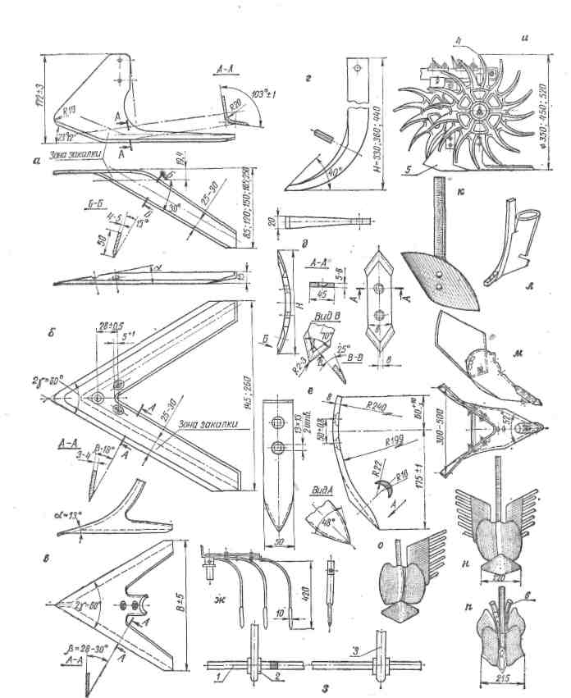

**Рабочие органы культиваторов:** *а —* односторонняя плоскорежущая полольная лапа (бритва); б — стрельчатая плоскорежущая полольная лапа без хвостовика; *в* — стрельчатая универсальная лапа с хвостовиком; *г* — рыхлительный зуб (долотообразная лапа); *д* — оборотная рыхлительная лапа; *е* — копьевидная рыхлительная лапа; *ж —* пружинные зубья; з — штанговый рабочий орган; *и* — рыхлительные игольчатые диски; *к* — лапа-отвальчик; *л* — подкормочный нож; *м —* окучивающий корпус с вогнутой цилиндрической поверхностью; к — окучивающий корпус с универсальной лапой и пальчатыми отвалами; о — то же, с одним отвалом; *п —* арычник-бороздорез; / — штанга; *2 —* подшипник; *3* — грядиль; *4 —* игольчатый диск; 5 — полольная плоскорежущая лапа; *6* — воронка для тукопровода.

**Стрельчатые универсальные** лапыодновременно с подрезанием сорной растительности рыхлят почву. Угол крошения у этих лап Р = 28—30° — больше, чем у стрельчатых плоскорежущих лап, чем и объясняется их рыхлящая способность. Лапы с хвостовиком и углом р = 28° применяют для сплошной культивации и междурядной обработки высокостебельных культур на глубину до 10 см. Лапы без хвостовика (с меньшим бороздообразо-ванием) используют для предпосевной обработки почвы под сахарную свеклу. Лапы с углом крошения (3 = 30° применяют в культиваторах-рыхлителях для работы на глубине до 14 см. Изготовляют лапы с углом раствора 2 у = 65° (ширина захвата 220, 270, 330 мм) и 2 *у* = 60° (ширина захвата 250, 330 и 380 мм). Затачивают лапы снизу под углом 13—17°. Полольные лапы рекомендуется наплавлять с тыльной стороны лезвия твердым сплавом сормайт № 1 толщиной 0,3—0,5 мм. Вследствие быстрого износа основного материала лезвие самозатачивается и лапа хорошо подрезает сорную растительность длительное время без заточки.

**Рыхлительные зубья**используют для рыхления междурядий связных и плотных почв на глубину до 15 см без выноса влажного слоя на поверхность. Изготовляют их в виде загнутого заостренного зуба (долота) шириной захвата 20 мм.

**Оборотные** лапы на жестких стойках применяют в культиваторах-рыхлителях для обработки почвы на глубину до 22—25 см. Эти же лапы на пружинных стойках применяют в паровых культиваторах, а также для рыхления почвы в междурядьях на глубину 10—12 см с вычесыванием корневищных сорняков. Лапы на пружинных стойках хорошо рыхлят почву, но не обеспечивают одинаковой глубины обработки. Оборотная лапа имеет два заточенных сверху конца. При затуплении одного конца лапу поворачивают. После заточки толщина лезвия должна быть не более 1 мм. Ширина захвата лапы 45—60 мм.

**Копьевидные лапы** используют в паровых культиваторах для уничтожения корневищных многолетних сорняков. Один конец лапы заточен в виде наконечника копья. Лезвие лапы затачивают сверху. Толщина лезвия должна быть не более 1 мм.

**Пружинные зубья** применяют в пропашных культиваторах для рыхления почвы в защитных зонах и междурядьях. Рамку с зубьями крепят шарнирно к кронштейну держателя. Такое крепление позволяет зубьям копировать рельеф почвы независимо от секции культиватора.

**Штанговый рабочий орган** предназначен для сплошной обработки почвы, уничтожения сорной растительности, рыхления почвы на парах, а также предпосевной культивации в районах недостаточного увлажнения и подверженных ветровой эрозии. Рабочим органом является стальной стержень (штанга) *1* квадратного сечения (сторона квадрата 22—25 мм). Перемещаясь в почве на глубине до 10 см и вращаясь в направлении, обратном направлению вращения ходовых колес культиватора, штанга вырывает сорняки и выносит их наверх. Благодаря вращению штанга не забивается и оставляет выровненным дно борозды и поверхность ' поля. Частота вращения штанги составляет в среднем один оборот на-1,1 м пути. Длина штанги 2,8—3,75 м.

**Игольчатые диски**применяют в культиваторах и вращающихся мотыгах для уничтожения почвенной корки и слабоукоренившихся сорняков в рядках и защитных зонах. Во время работы иглы дисков движутся по защитным зонам рядков, входят в почву на глубину до 9 см и сдвигают ее поверхностный слой примерно на 1—2 см. При этом происходит рыхление корки, что ведет к разрыву корней Ti увяданию сорняков. Диски изготовляют трех диаметров — 350, 450 и 520 мм и шириной 12—15 мм. Их устанавливают загнутыми зубьями по ходу орудия (или против хода) на расстоянии 68 мм один от другого (диски диаметром 450 и 520 мм) или 56 мм (диски диаметром 350 мм).

**Лапы-отвальчики**используют для борьбы с сорной растительностью методом присыпания. Лапа-отвальчик, двигаясь в почве, снимает тонкий слой почвы в междурядье и сдвигает его в рядок, засыпая мелкие сорняки. Сорняки, не имея доступа воздуха, гибнут. Устанавливают лапы-отвальчики относительно рядка растений так, чтобы защитная зона составляла 25—27 см.

**Подкормочный нож**представляет собой рыхлительную долотообразную лапу с воронкой для туков, через которую они поступают на дно борозды на глубину до 16 см. Ножи снабжают сменными наконечниками. Для закрытия образованной ножом борозды устанавливают рыхлительные или полольные лапы.

**Окучивающие корпуса** предназначены для окучивания растений, уничтожения сорной растительности на дне борозды и засыпания почвой. Окучивающий корпуссостоит из неразъемного корпуса со стойкой, сменного носка и крыльев. Носок имеет двустороннюю заточку. На крыле предусмотрен паз, позволяющий в зависимости от роста растений регулировать высоту вала земли, образуемого окучником. Окучивающий корпус, показанный на рисунке 53, *н* и *о,* снабжен в нижней части носком в виде стрельчатой лапы. Между носком и отвалом имеется щель-просвет, через которую почва просыпается на дно борозды, где образуется рыхлый слой глубиной до 10 см. Для получения небольших гребней применяют односторонние корпуса. Окучивающие корпуса устанавливают на глубину до 16 см. Высота гребней достигает 25 см.

**Арычник-бороздорез**предназначен для нарезки поливных борозд с одновременным внесением удобрений на глубину до 20 см.

**ПРИСОЕДИНЕНИЕ РАБОЧИХ ОРГАНОВ К РАМЕ КУЛЬТИВАТОРА**

Соединение лап с поводками или рамой культиватора осуществляется посредством стоек. Стойки бывают жесткие и пружинные. Жесткие стойки служат для крепления главным образом полольных лап, окучников и арычников-бороздорезов, пружинные стойки — для крепления оборотных и копьевидных лап. Пружинные усиленные стойки применяют также и для крепления к ним стрельчатых лап. При жестком соединении стоек с рамой культиватора-рыхлителя копирование рельефа поля зависит от положения рамы. При шарнирном креплении достигается копирование рельефа поля лапами и сохранение заданной глубины обработки независимо от положения рамы.

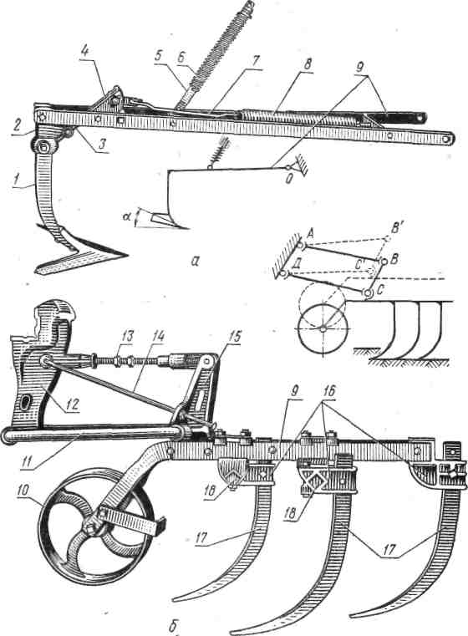

Присоединение рабочих органов к раме культиватора: *а —* оадиальное крепление лапы; *б —* параллелограммное крепление лап; / — стойка; *2 —* щека;,3 — натяжная планка; *4* — обойма; 5 — нажимная штанга; *б* и *8* — пружины; *7* — стяжка; *9* — грядиль; *10 —* копирующий каток; // — нижнее звено; *12* — передний кронштейн; *13* — верхнее регулировочное звено; *14* — транспортная тяга; *15* —• задний кронштейн; *16* — держатели; *17* — лапы; *18* — стержни держателя.

Шарнирное соединение стоек выполняют посредством поводков или грядилей. Различают радиальное и параллелограммное шарнирные соединения.

**Радиальное соединение** применяют в культиваторах для сплошной обработки почвы, а параллелограммное — в культиваторах для междурядной обработки. На рисунке *а* показано радиальное соединение грядилей *9* с рамой культиватора. В этом случае при повороте грядиля вокруг точки *О* происходит заглубление или выглубление лапы, причем угол входа лапы в почву изменяется, что влияет на качество работы. Глубину хода лапы регулируют изменением сжатия пружины *6,* переставляя фигурную шпильку в отверстиях нажимной штанги *5.* Стойку / соединяют с грядилем *9* посредством щеки *2,* натяжной планки *3,* обоймы *4,* стяжки 7 и пружины *8.* Наталкиваясь на препятствие, лапа растягивает пружину и отклоняется назад. По миновании препятствия пружина возвращает лапу в исходное положение.

**Параллелограммное соединение** показано на рисунке б.-Грядиль *9* при заглублении или выглублении лап перемещается параллельно своему первоначальному положению, и поэтому угол вхождения лап в почву остается постоянным. Таким образом, независимо от глубины хода условия работы лап сохраняются одинаковыми. Параллелограммное соединение (подвеска) состоит из переднего *12* и заднего *15* кронштейнов, нижнего *11* и верхнего *13* звеньев. Задний кронштейн *15* болтами жестко соединен **с** грядилем *9,* к которому крепят в держателях *16* лапы *17* и копирующий каток *10.* Изменением длины верхней тяги регулируют положение лап в горизонтальной плоскости. Тяга *14* удерживает секцию рабочих органов в транспортном положении, когда культиватор поднят гидравлической навесной системой трактора.

Глубину хода лап навесных культиваторов изменяют перестановкой опорных колес или катков и винтовыми механизмами, а лап прицепных культиваторов — изменением сжатия пружины нажимных штанг.

**ТУКОВЫСЕВАЮЩИЕ АППАРАТЫ КУЛЬТИВАТОРОВ-РАСТЕНИЕПИТАТЕЛЕЙ**

Культиваторы-растениепитатели применяют для подкормки растений в период вегетации с одновременной обработкой почвы в междурядьях, а также для других операций (прополка и рыхление, окучивание, нарезка поливных борозд). Для высева минеральных удобрений на культиваторах применяют тарельчато-дисковые и тарельчато-скребковые туковысевающие аппараты.

**Тарельчато-дисковый аппарат АТ-2А** имеет вращающуюся тарелку 7 диаметром 300 мм, которая примыкает к нижней части банки *4.* Банка и делительная воронка *9* болтами прикреплены к чугунному кронштейну *2,* который является опорой тарелки 7. В нижней части банки шарнирно закреплена заслонка //.

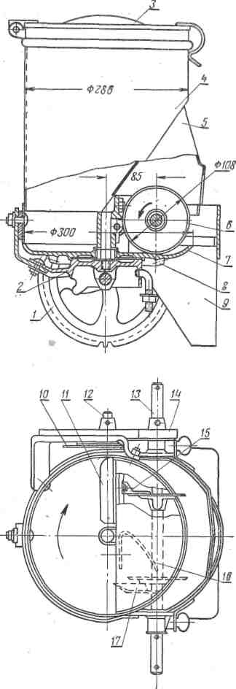

Тарельчато-дисковый туковысевающий аппарат АТ-2А: / и *14* — цилиндрические шестерни; *2* — кронштейн; *3* — крышка; *4* — банка для туков; *5* — кожух; *6* — дисковый сбрасыватель; 7 — тарелка; *8* — шестерня тарелки; *9* — делительная воронка; *10* — регулятор высева; // — заслонка; *12* — вал; *13* — вал сбрасывателей; *15* — чистик диска; *16* — направи-тель; *17* — чистик тарелки.

Положение заслонки регулируют рычагом регулятора *10.* На валу *13* жестко закреплены два дисковых сбрасывателя *6.* Чистики *15* и *17* служат для очистки правого (по ходу машины) сбрасывающего диска и тарелки от туков. К левому сбрасывающему диску туки поступают при помощи направителя *16.* Для передачи вращения на валу *13* укреплена шестерня *14,* а на валу *12* — шестерня/и коническая шестерня, зубья которой входят в зацепление с зубьями шестерни *8* тарелки.

Аппарат работает следующим образом. Слой удобрений, высота которого регулируется заслонкой' *11,* выносится вращающейся тарелкой из цилиндрической части банки *4* к дисковым сбрасывателям *6,* направляющим удобрения в делительную воронку *9.* По раструбам делительной воронки туки поступают по тукопроводам в воронки двух подкормочных ножей и после внесения заделываются почвой. Объем банки для туков 24 дм3. Изменением положения заслонки // норму высева можно регулировать в пределах 50—650 кг/га.

Аппарат получает вращение от опорных колес культиватора через цепную передачу.

**Тарельчато-скребковый аппарат НК-38А** применяют на хлопковых культиваторах КРХ-4 и др. Он предназначен для высева сухих удобрений. Каждый аппарат высевает удобрения в два рядка. Высевающий орган аппарата — вращающаяся чугунная тарелка *5.* В центре тарелки имеется пустотелый конус для смещения удобрений.

**РАССТАНОВКА ЛАП КУЛЬТИВАТОРОВ**

Культиваторы для сплошной обработки почвы обычно комплектуют лапами двух видов: стрельчатыми полольными с шириной захвата 270 и 330 мм и копьевидными рыхлительными с шириной захвата 50 мм. Стрельчатые полольные лапы в культиваторах размещают в два ряда. Так как нагрузка на лапы переднего ряда больше, чем на лапы заднего ряда, ширину захвата их выбирают разной: в переднем ряду устанавливают лапы с шириной захвата 270 мм, а в заднем ряду — с шириной захвата 330 мм. Это позволяет выровнять нагрузки на стойки, грядили и другие детали. Чтобы избежать пропуска сорняков, лапы устанавливают с перекрытием С, размер которого выбирается в пределах 50—70 мм.

Ширину захвата культиватора *В* (в мм) при расстановке лап по схеме,, показанной на рисунке 57, *а,* определяют по формуле

*В* = *Ъупх* + *Ъфъ — С* («, + *п2 —* 1),

где *Ь±* и Ь2 — ширина захвата лап переднего и заднего рядов, мм; *пх* и *п.\** — число лап в переднем и заднем рядах; *С* — перекрытие между лапами, мм.

Рыхлительные лапы на пружинных стойках расставляют в культиваторах для сплошной обработки в три ряда, а рыхлительные лапы на жестких стойках в культиваторах-рыхлителях — в два ряда.

В культиваторах-растениепитателях подкормочные ножи устанавливают впереди полольных или рыхлительных лап. Это позволяет засыпать землей борозду, образованную подкормочным ножом. Чтобы исключить подрезание растений в стыковых междурядьях, ширина которых бывает неодинаковой, обрабатывают за один проход только половину стыкового междурядья. При поперечной культивации квадратно-гнездового посева стыковое междурядье обрабатывают полностью, но ширина защитной зоны при этом должна быть не менее 15 см.

**ТЯГОВОЕ СОПРОТИВЛЕНИЕ КУЛЬТИВАТОРА**

Тяговое сопротивление культиватора *Pz* (в кгс) при сплошной обработке определяют по формуле а тяговое сопротивление Рм (в кгс) при междурядной обработке — по формуле

*Рм* = *q (Вн — 2ет)*,

где *q* — удельное сопротивление, кгс/м;

*Bz* — ширина захвата культиватора при сплошной обработке, м;

*Вм* — ширина всей обрабатываемой поверхности, м;

*е* — ширина защитной зоны, м;

*т* — число обрабатываемых рядов.

Средние значения удельного сопротивления *q* культиваторов на 1 м ширины захвата **с** учетом сопротивления перекатыванию приведены в таблице 3.

Сопротивление *Рп* (в кгс) прицепного культиватора перекатыванию при поднятых в транспортное положение рабочих органах определяют по формуле

*Pa=fG,*

где / — коэффициент перекатывания (/ = 0,2—0,25); *G* — вес культиватора, кгс.

Удельное сопротивление культиваторов (по данным ВИСХОМ)

|  |  |  |
| --- | --- | --- |
| Вид обработки и тип рабочих органов | Глубина обработки, см | Удельное сопротивление *q,* кгс/м |
| Обработка пара штанговым культиватором с рых-лительными лапами на пружинных стойках  Обработка пара и междурядная обработка полольными лапами  Глубокое рыхление узкорыхлительными лапами на жестких стойках  Окучивание растений и нарезка борозд на обработанных почвах (сопротивление одного корпуса) | 8—12 8—10 6 8, 10 12 14—16 -18—20 -10—12 | 180—200  180—230  80—100  90—130  110—170  150—210  300—380  380—480  50—70 |

**КУЛЬТИВАТОРЫ ДЛЯ СПЛОШНОЙ ОБРАБОТКИ ПОЧВЫ**

В эту группу входят паровые культиваторы с лапами на жестких и пружинных стойках, предназначенные для ухода за парами и предпосевной обработки почвы на глубину до 12 см, штанговые культиваторы, культиваторы-рыхлители для глубокого рыхления пахотного слоя, а также садовые, виноградниковые и лесные культиваторы, которые служат для обработки почвы между рядами многолетних насаждений.*'*

**Навесной паровой культиватор К.ПН-4Г** имеет рабочую ширину захвата 4 м, но может быть переоборудован и на ширину захвата 3 м. На культиваторе установлены стрельчатые универсальные лапы с шириной захвата 270 и 330 мм. При необходимости культиватор может быть оборудован копьевидными рыхлительными лапами с шириной захвата 50 мм на пружинных стойках. Для обработки тяжелых и каменистых почв на культиваторе устанавливают грядили с пружинными предохранителями. Культиватор имеет приспособление для прицепки зубовых борон. Культиватор агрегатируют с тракторами Т-40, Т-40А, «Беларусь», Т-38М и ЮМЗ-6. Глубина обработки стрельчатыми универсальными лапами составляет 6—10 см, а копьевидными рыхлительными лапами — до 12 см. Глубину обработки изменяют перестановкой опорных колес по высоте. Рабочая скорость культиватора до 7 км/ч. Масса 619 кг. Производительность с трактором «Беларусь» 3,1га/ч.

**Гидрофицированный культиватор КПС-4** выпускается в прицепном и навесном вариантах. Ширина захвата 4 м. Культиватор снабжается стрельчатыми и рыхлительными лапами и может быть оборудован пружинной бороной или четырьмя средними зубовыми боронами, которые крепятся к нему при помощи специального приспособления. Один культиватор агрегатируется с тракторами МТЗ-50, МТЗ-52, МТЗ-80/82 и Т-54С. При помощи сцепок СП-11 и СП-16 культиваторы агрегатируют **с** тракторами Т-150, Т-150К

ческих дисков для образования лунок на поверхности почвы. Диски эксцентрично закреплены на оси и повернуты один относительно другого на 180°. Диски поочередно погружаются в почву и образуют лунки глубиной 13—15 мм.

Глубина обработки 4—10 см. Ширина захвата 10 м. Рабочая скорость 8—12 км/ч. Лущильник агрегатируют с тракторами ДТ-75, ДТ-75М и Т-74. Масса 2450 кг. Производительность 11 га/ч при скорости 11 км/ч и угле атаки 35°.

**Прицепные дисковые лущильники ЛД-20, ЛДГ-15 и ЛДГ-5** отличаются от ЛДГ-10 в основном числом секций дисков. Они имеют соответственно 16, 1? и 4 секции и ширину захвата 20, 15 и 5 м.

**Прицепной лемешный плуг-лущильник ПЛ-5-25** с гидравлическим управлением предназначен для лущения стерни на глубину до 12 см и перепашки почвы на глубину до 18 см. Плуг имеет пять корпусов с культурной лемешно-отвальной поверхностью. Ширина захвата корпуса 25 см, а плуга— 1,25 м. Плуг агрегатируют с тракторами Т-40, Т-40А, «Беларусь», Т-38М и ЮМЗ-6. Масса 580 кг. Производительность **1** га/ч.

**Полунавесной плуг-лущильник ППЛ-10-25** имеет десять корпусов, рассчитанных на лущение стерни на глубину до 12 см и перепашку почвы на глубину 16 см. Ширина захвата плуга 2,5 м. Плуг агрегатируют с тракторами ДТ-75, ДТ-75М и Т-74. Производительность 2 га/ч.

**СЦЕПКИ**

Для составления широкозахватных агрегатов из почвообрабатывающих, посевных и других машин и орудий служат универсальные прицепные сцепки С-11У, СП-16, СГ-21, прицепная сцепка **СП-11** и универсальная навеска НУБ-4,8, для составления широкозахватных агрегатов из зерновых стерневых сеялок СЗС-2,1 — бесколесные сцепки СЗР-02.000 (агрегат из трех сеялок) и СЗР-01.000 (агрегат из пяти сеялок).

**Универсальная прицепная сцепка С-И У** предназначена для использования в агрегатах сельскохозяйственных машин и орудий. Сцепку (рис. 64, *а)* агрегатируют с тракторами ДТ-75, Т-74 и «Беларусь». К сцепке можно присоединить четыре тракторные сеялки **с** шириной захвата 3,6 м каждая, три сеялки с шириной захвата 4,2 м, четыре тракторных культиватора или 24 звена зубовых борон. Сцепка состоит из металлических брусьев, растяжек и опорных колес. Ширина сцепки в рабочем положении 11 м.

**Универсальная прицепная гидрофицированная сцепка СП-16**рассчитана для работы с тракторами К-700, К-700А, К-701, Т-4А, ДТ-75, Т-74, Т-150, Т-150К. К сцепке можно присоединить четыре сеялки с шириной захвата 3,6 м каждая, четыре культиватора сшириной захвата 4 м и другие орудия. Для лучшей приспосабливаемое™ к рельефу поля по ширине захвата сцепка изготовлена из трех частей — *5, 6 и 7,* шарнирно соединенных между собой. Дляприсоединения машин и орудий **в** два ряда сцепка снабжена удлинителями *2.* Сцепка имеет два маркера и следоуказатель (устанавливается на тракторе) для'обеспечения правильного направления трактора по полю, а также гидравлическую. систему для подъема и опускания обоих маркеров(один гидроцилиндр) и гидравлическую систему для установки на гидрофици-рованные сеялки или культиваторы (четыре гидроцилиндра *8).* На схемегидроцилиндр маркеров не показан. Ширина сцепки в рабочем положении 16 м. Максимальная ширина захвата агрегата 16,8 м. Масса сцепки 1425 кг

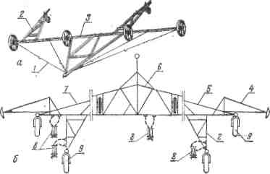

**Прицепные универсальные сцепки:**

*а* — сцепка С-11У; *6* — сцепка СП-16; / — растяжка; *2* — удлинитель для прицепки заднего ряда машин; *3* — брус; *4* —- маркер; 5 — правое крыло; *6* — центральная секция; 7 — левое крыло; *8* — гидроцилиндры; *9 —* опорные колеса.

**Прицепная гидрофицированная сцепка СГ-21** предназначена для составления широкозахватных агрегатов из зубовых борон и кольчато-шпоровых катков шириной захвата до 21 м. К центральной секции сцепки можно крепить два культиватора для сплошной обработки почвы. Сцепку агрегатируют с тракторами Т-150, Т-150К и др. Рабочая скорость до 12 км/ч.

**Прицепная гидрофицированная сцепка СП-11** предназначена для составления агрегатов из гидрофицированных или негидрофицирован-ных агрегатов трех сеялок или двух культиваторов для сплошной обработки почвы. Агрегатируется с тракторами Т-150, Т-150К и другими класса 3 тс. Рабочая скорость агрегата до 12 км/ч.

**Универсальная навеска НУБ-4,8** предназначена для составления навесных агрегатов из звеньев сетчатых борон БСО-4, тяжелых, средних и легких зубовых борон, а также пружинных и лапчатых борон. Навеска состоит из трубчатого бруса с приваренными кнему стойками и пальцами для крепления к навесной системе трактора, двух переставных кронштейнов с шарнирными тягами и цепочками для присоединения к рамам прямоугольной формы. Звенья борон прицепляют внутри рам. Ширина захвата агрегата 4,8 м. Сцепку навешивают на тракторы Т-25А, Т-40А и Т-40.

**ТЕХНИЧЕСКОЕ ОБСЛУЖИВАНИЕ МАШИН И ОРУДИЙ ДЛЯ ПОВЕРХНОСТНОЙ ОБРАБОТКИ ПОЧВЫ И ПРАВИЛА ТЕХНИКИ БЕЗОПАСНОСТИ**

Ежесменное техническое обслуживание машин и орудий для поверхностной обработки- почвы сводится к проверке комплектности, замене поломанных и изношенных деталей, проверке и подтяжке креплений, очистке от пыли и грязи и смазке. Зубья борон необходимо систематически оттягивать и заострять. Диски кольчатошпоро-вых катков очищают путем крутого разворота катка на месте.

Периодическое техническое обслуживание проводят не менее двух раз за сезон. При этом разбирают ступицы колес, очищают их от старой смазки и наполняют свежей, выполняют операции ежесменного технического обслуживания.

Все операции технического обслуживания и ремонта производят только при остановленном двигателе трактора или отцепленном орудии. Нельзя укладывать на хранение зубовые и сетчатые бороны, повернув их зубьями вверх.

Во время работы не разрешается садиться на рамы машин и сцепок, находиться между трактором и орудием, сходить с сиденья или подножек на ходу агрегата. Рабочие органы навесных машин можно опускать в рабочее положение только с сиденья тракториста, а прицепные — с сиденья машин. Рабочие, обслуживающие прицепные или навесные орудия, должны иметь защитные очки; одежда их не должна иметь свободных концов.